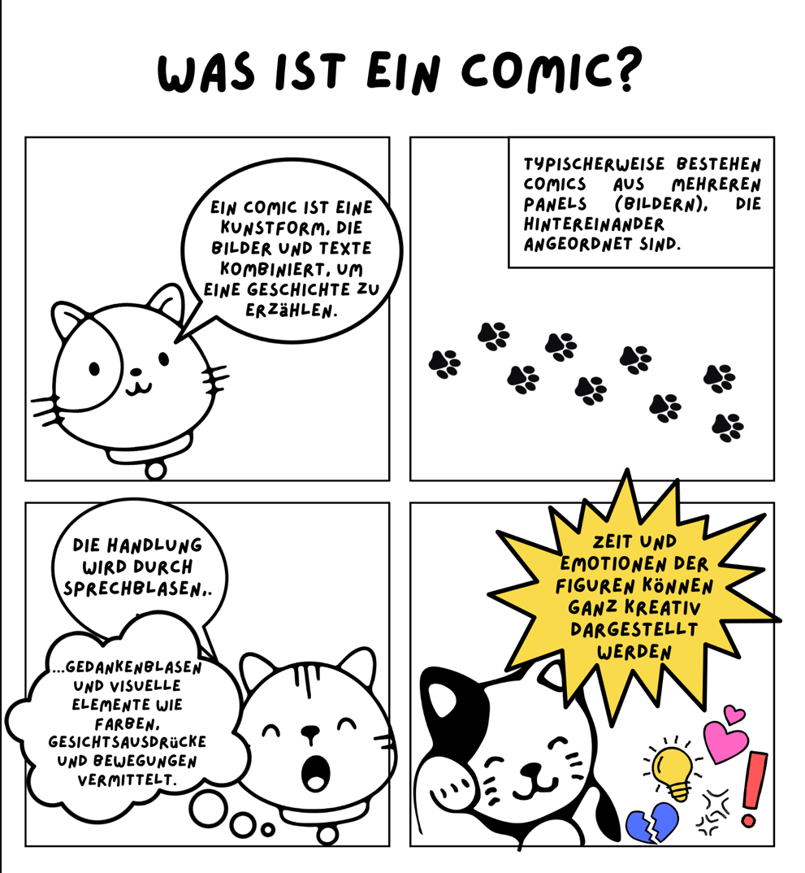**Arbeitsblatt: Gestaltung eines Comics – Thema: "The Unstoppables"**

Ein Bild, das Text, Screenshot, Schrift, Design enthält.

**Aufgabe: Erstelle deinen eigenen Comic**

1. Lass dich vom digitalen Spiel "The Unstoppables" inspirieren und wähle **mindestens eines der folgenden Themen** für deinen Comic:

* Ungerechtigkeit
* Ungleichheit
* Teamarbeit
* Geduld

1. Erstelle einen Comic mit **mindestens 6 Panels**. Du kannst die Aufgabe alleine oder in einer Gruppe bearbeiten, wobei jede Person in der Gruppe mindestens 6 Panels beisteuern sollte.
2. Überlegt euch gemeinsam: Welche Charaktere sollen in eurem Comic vorkommen? Welche Geschichten möchtet ihr erzählen, um das Thema Vielfalt und Inklusion kreativ umzusetzen? Welche Herausforderungen, wie z. B. die Darstellung von Beeinträchtigungen oder Vorurteilen, sollten realistisch und sensibel dargestellt werden?
3. Skizziere dafür die Handlung deiner Geschichte zuerst kurz bevor du jedes Bild im Detail zeichnest. Achtet darauf, dass eure Geschichte visuell und inhaltlich die Themen Barrierefreiheit, Teilhabe und Inklusion anschaulich erzählt.
4. Füge **Sprechblasen** hinzu, um die Gedanken und Dialoge der Charaktere zu zeigen.
5. Nutze die Panels, um die wichtigsten Szenen darzustellen. Du kannst den Comic **farbig** oder **schwarz-weiß** gestalten – wichtig ist, dass die Bilder und der Text gut zusammenarbeiten, um die Geschichte zu erzählen.